Bước 1 — Yêu cầu FR/NFR
Mã | Loại | Nội dung
FR-01 | Chức năng | Hệ thống cho phép Khách hàng xem sản phẩm, chọn số lượng và thêm sản phẩm vào giỏ hàng.
FR-02 | Chức năng | Hệ thống kiểm tra tồn kho của các sản phẩm trong giỏ hàng và chỉ tạo Đơn hàng khi tất cả sản phẩm đủ số lượng; nếu thiếu hàng thì thông báo và không tạo đơn.
NFR-01 | Phi chức năng | Hệ thống phải phản hồi kết quả kiểm tra tồn kho trong không quá 3 giây kể từ khi Khách hàng bấm Đặt hàng, với tối thiểu 95% số lần yêu cầu trong điều kiện tải bình thường.

Bước 2 — Kiến trúc 3 tầng
Tầng | Vai trò trong luồng Đặt hàng Online
Presentation Tier | Hiển thị danh sách sản phẩm, giỏ hàng, form mã giảm giá, kết quả kiểm tra tồn kho và thông báo đặt hàng thành công/thất bại.
Business Logic Tier | Xử lý đăng nhập, thêm sản phẩm vào giỏ, kiểm tra tồn kho, áp dụng mã giảm giá và tạo đơn hàng.
Data Tier | Lưu trữ và truy xuất thông tin Khách hàng, Sản phẩm, Đơn hàng và chi tiết sản phẩm trong đơn hàng.

Bước 3 — Use Case Diagram

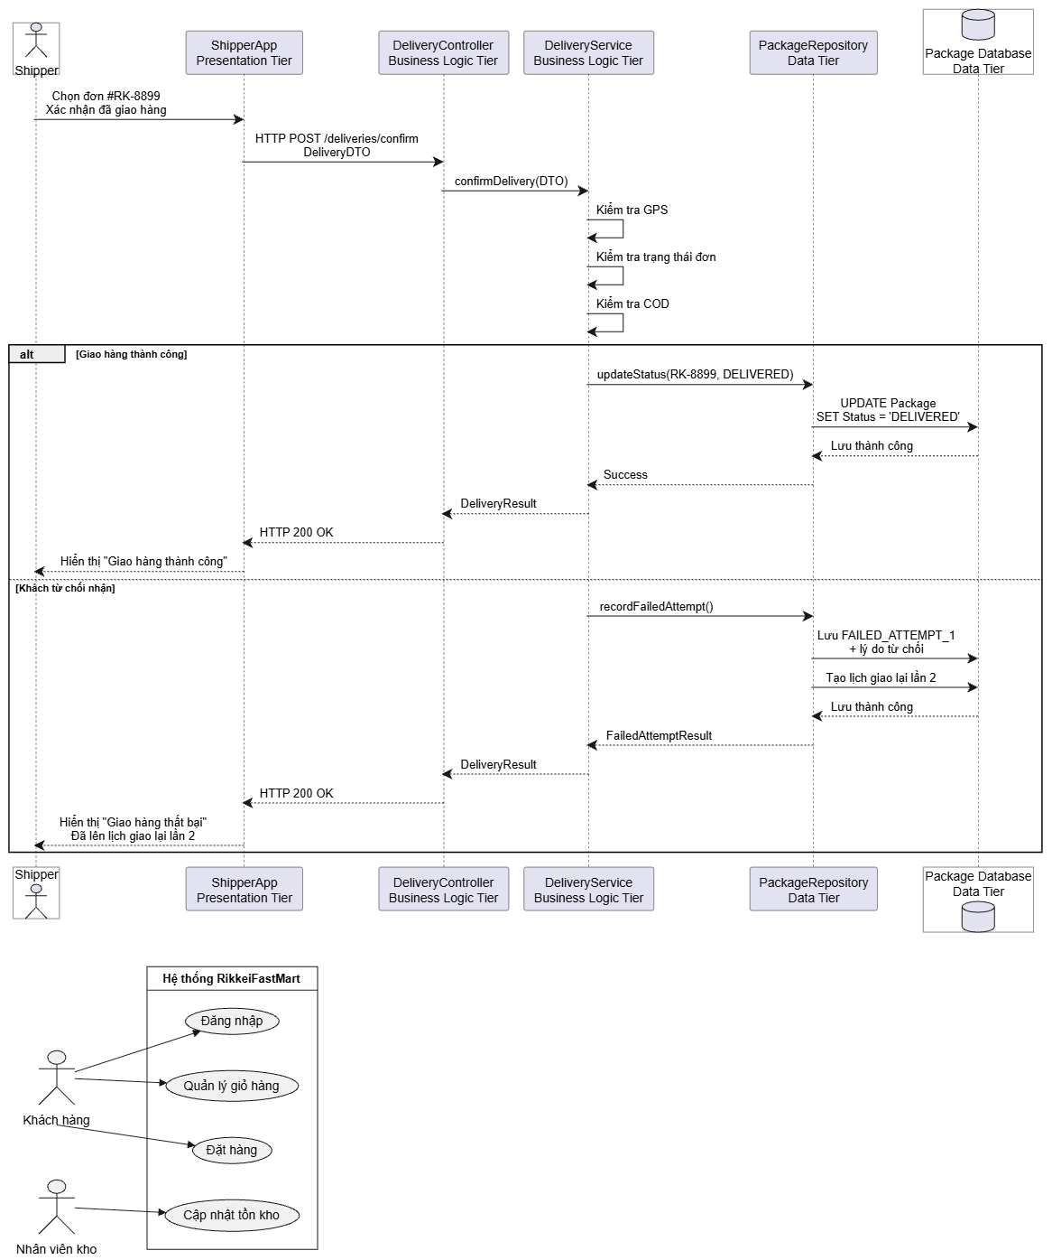

Bước 4 — Đặc tả Use Case & Activity Diagram

4.1. Đặc tả Use Case
Phần | Nội dung
Use Case Name & ID | Đặt hàng — UC-03
Actor(s) & Description | Khách hàng — người thực hiện đặt mua sản phẩm online.
Pre-conditions | Khách hàng đã Đăng nhập và đã có sản phẩm trong Giỏ hàng.
Post-conditions | Nếu đủ hàng, Đơn hàng được tạo và lưu thành công. Nếu thiếu hàng, không tạo đơn.
Main Flow | 1. Khách hàng mở giỏ hàng và chọn Đặt hàng. 2. Hệ thống kiểm tra số lượng tồn kho của từng sản phẩm. 3. Hệ thống hiển thị kết quả kiểm tra và cho phép nhập mã giảm giá. 4. Khách hàng nhập mã giảm giá nếu có và xác nhận đặt hàng. 5. Hệ thống áp dụng mức giảm giá và tạo Đơn hàng. 6. Hệ thống thông báo đặt hàng thành công.
Alternative Flows | A1: Ở bước 2, nếu có sản phẩm không đủ tồn kho → hệ thống thông báo sản phẩm không đủ hàng và không tạo Đơn hàng. A2: Ở bước 4, nếu khách hàng không nhập mã giảm giá → hệ thống tiếp tục tạo Đơn hàng mà không áp dụng giảm giá.

4.2. Activity Diagram :
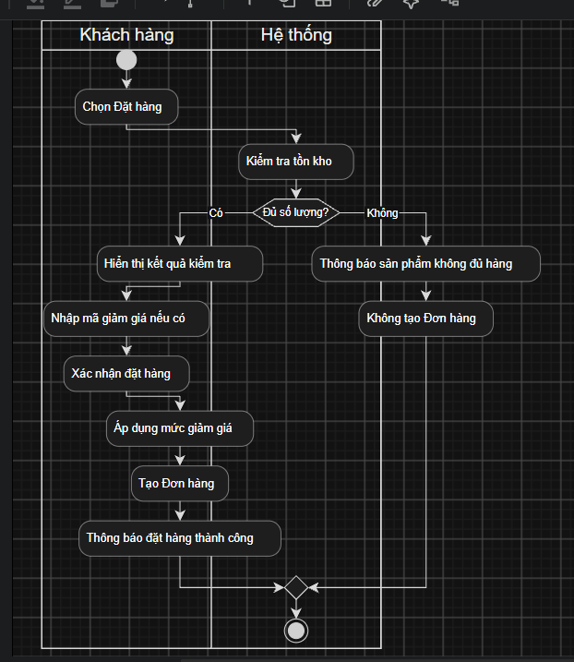

Bước 5 — Class Diagram
Dùng kỹ thuật Danh từ – Động từ từ Main Flow, chọn 3 Class:
Class | Thuộc tính | Phương thức
Khách hàng | - customerId : int  - fullName : string  - email : string | + login()  + placeOrder()
Sản phẩm | - productId : int  - productName : string  - unitPrice : decimal  - stockQuantity : int | + checkStock()  + updateStock()
Đơn hàng | - orderId : int  - orderDate : date  - discountCode : string  - quantity : int | + createOrder()  + applyDiscount()

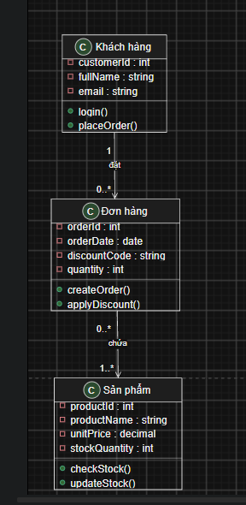

Bước 6 — Sequence Diagram
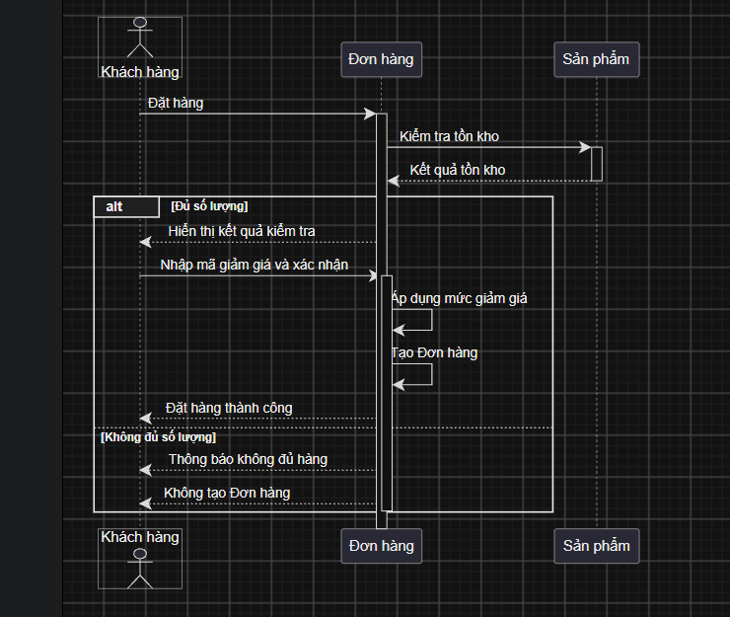

Bước 7 — UI Wireframe
Màn hình được chọn: Màn hình Đặt hàng.
+--------------------------------------------------+
| RIKKEIFASTMART |
+--------------------------------------------------+
| ĐẶT HÀNG |
+--------------------------------------------------+
| Sản phẩm SL Đơn giá |
|--------------------------------------------------|
| Sữa tươi 2 30.000đ |
| Bánh mì 1 20.000đ |
|--------------------------------------------------|
| |
| [ Nhập mã giảm giá.......................... ] |
| |
| [ Kiểm tra / Đặt hàng ] |
| |
| Trạng thái: Đủ hàng |
| |
| [ XÁC NHẬN ĐẶT HÀNG ] |
+--------------------------------------------------+

Đối chiếu với Main Flow
Thành phần UI | Bước Main Flow
Danh sách sản phẩm + số lượng | Bước 1
Ô nhập mã giảm giá | Bước 4
Nút Xác nhận đặt hàng | Bước 4
Thông báo trạng thái | Bước 2–3

Bước 8 — ERD
Do quan hệ Đơn hàng – Sản phẩm là N:N, về mặt CSDL cần bảng trung gian. Vì vậy dù Bước 5 giới hạn 3 Class, ERD hợp lý sẽ có 4 bảng.
Bảng | Cột
Customer | customer_id PK  full_name  email
Product | product_id PK  product_name  unit_price  stock_quantity
Order | order_id PK  customer_id FK  order_date  discount_code
Order_Detail | order_id PK, FK  product_id PK, FK  quantity

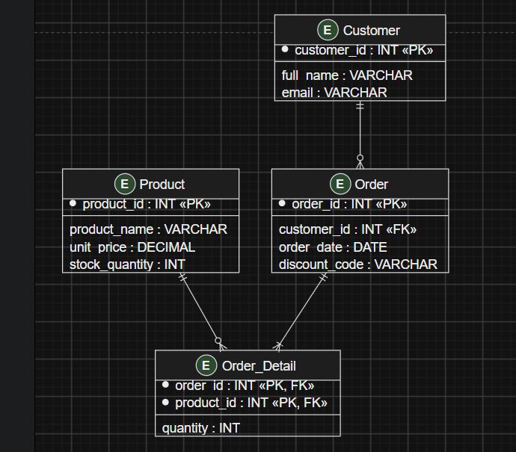

Bước 9 — Vị trí trong tài liệu SRS
Theo cấu trúc SRS kiểu IEEE 830:
Sơ đồ | Vị trí trong SRS
Use Case Diagram | Chương 2 – Overall Description, phần mô tả người dùng và chức năng tổng quan / Use Case
UI Wireframe | Chương 3 – Specific Requirements, phần giao diện người dùng / yêu cầu giao diện
ERD | Chương 3 – Specific Requirements, phần yêu cầu dữ liệu / Database Requirements
Class Diagram | Chương 3 – Specific Requirements, phần mô hình thiết kế / Software Design hoặc System Features

